今日动态
2023.2.21 周二
※晨间来园篇
今日来园人数：28人，3人请假，要注意身体哦！
※区域游戏篇
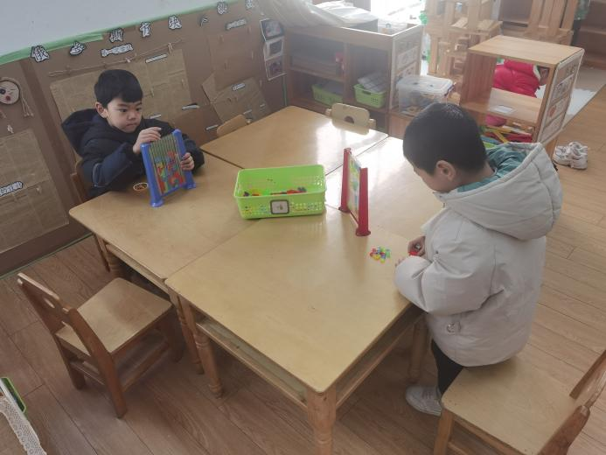
益智区：
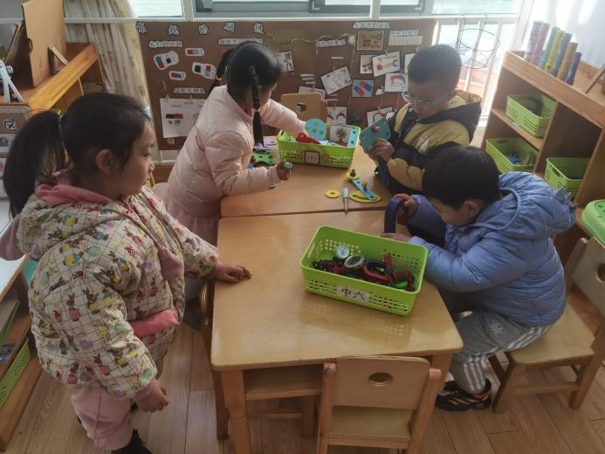
科探区：
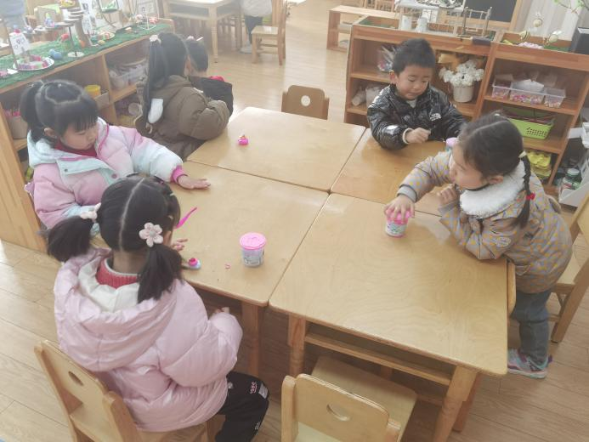
美工区：

※集体活动篇
美术《全家福》
每个孩子们都有一个幸福美满的家，在平时与小伙伴和老师的相处中也会经常提到自己家里的家庭成员，例如：我妈妈昨天给我买了一个新玩具，今天我爸爸送我上幼儿园，我的姥姥生病了我去看他等等。虽然家被每个孩子所熟知，但并非每个幼儿都能表现得爱家庭，爱家人，有些甚至于因为家人的溺爱而变得大小不分，诸如此类小孩确实出现了很多，所以活动中不仅让幼儿观察人物的外表特征，分辨出每个人在家庭中的称呼，还让幼儿感受家庭的亲情，初步培养孩子爱家庭、爱父母，尊敬老人的情感。
幼儿喜欢绘画活动，他们会用笔勾画出简单的人物头像，但人物之间的主要特征很难表现清楚，同时在同一个空间里如何合理布局大人与小孩的位置，这对于中班的孩子来说有一定的难度。
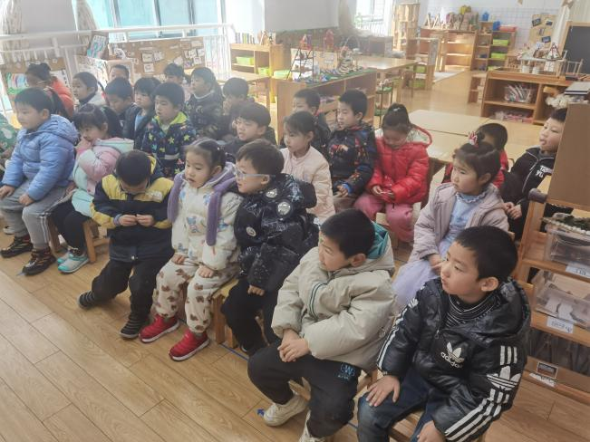 | 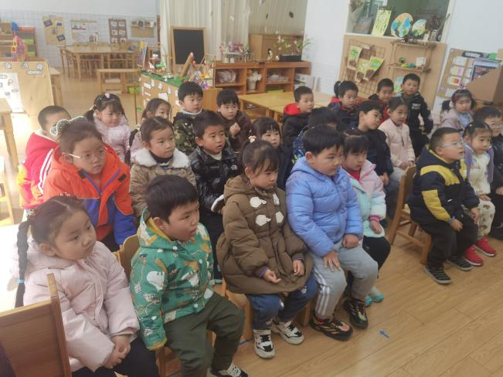

※生活活动篇
今天小朋友们来园时都带好了口罩，要好好保护自己！
※温馨提示
- 各位家长早上好，请关注以下几点：一、做好孩子早晨在家的健康检查，让幼儿开开心心来园。
二、上级专业部门规定的复课要求：新冠检测阳性者须症状消失或明显好转，体温正常，核酸或抗原检测阴性复课；流感病例需热退后至少48小时复课；诺如病毒性肠道传染病需症状消失后72小时复课。
三、幼儿来园离园时依旧要戴好口罩哦。

